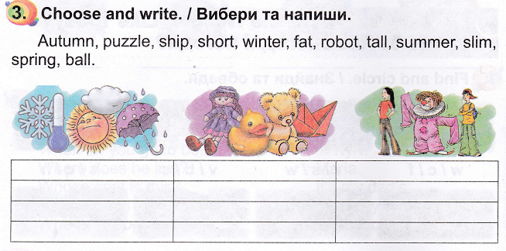
Прочитай слова, які позначають погоду. Встав загублену букву.
- W_rm, sunn_, f_osty, _ndy, c_ld,
ra_ny, s_owy, clo_dy, h_t.

Winter | Spring | Summer | Autumn
Впиши назви місяців відповідно до пори року.
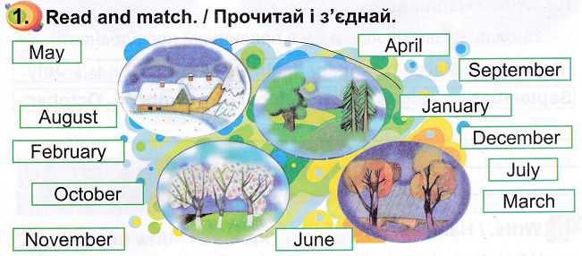

Склади речення, користуючись табличкою.
It is | cold  warm  snowy  rainy  frosty  sunny | in summer  in autumn  in spring  in winter
e.g. It is cold in winter.
________________________________________________
________________________________________________
________________________________________________
________________________________________________
________________________________________________

